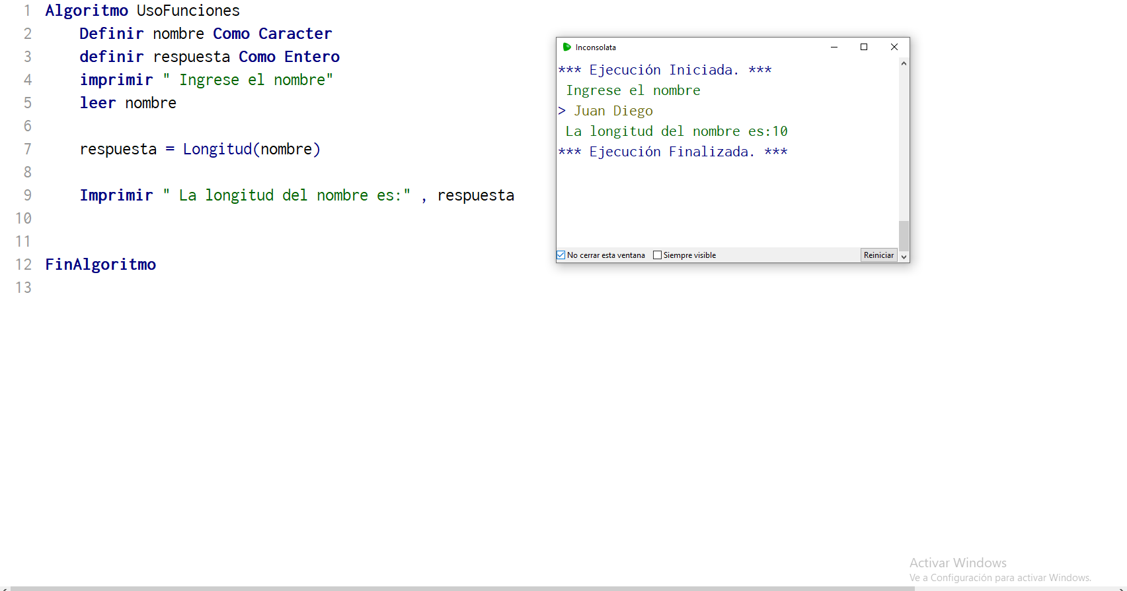

Ejemplo 1. Crear un algoritmo que valide que un usuario ingrese un número positivo (mayor que cero).

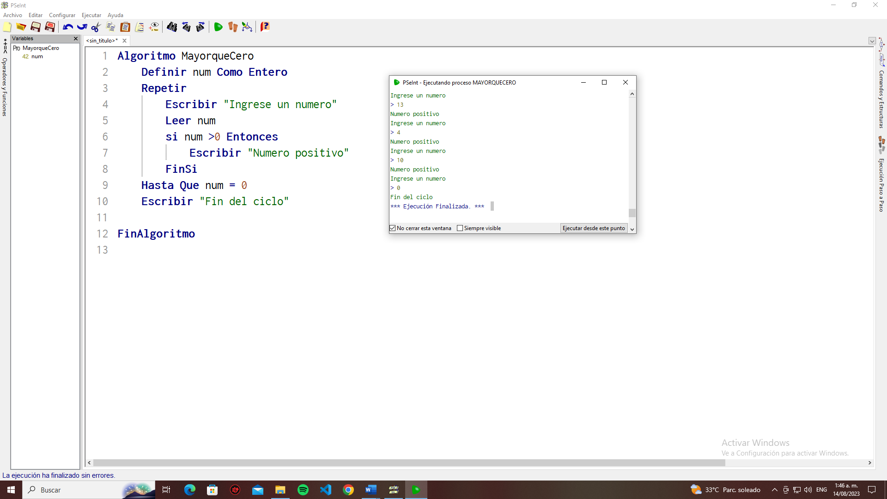

Ejemplo 2. Crear un algoritmo que valide que un usuario ingrese un número positivo de 3 cifras.

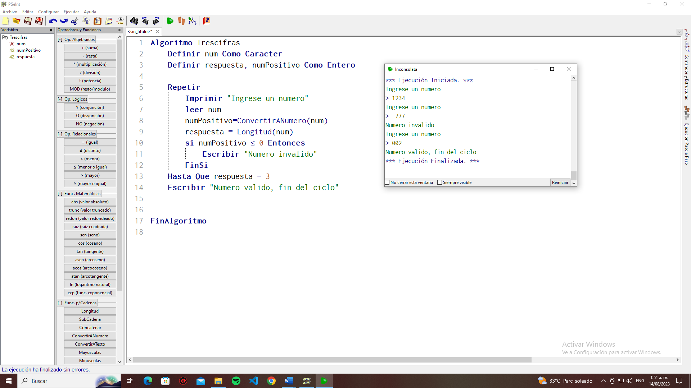

Ejemplo 3. Crear un algoritmo para validar que un usuario ingrese un número positivo de 5 cifras.

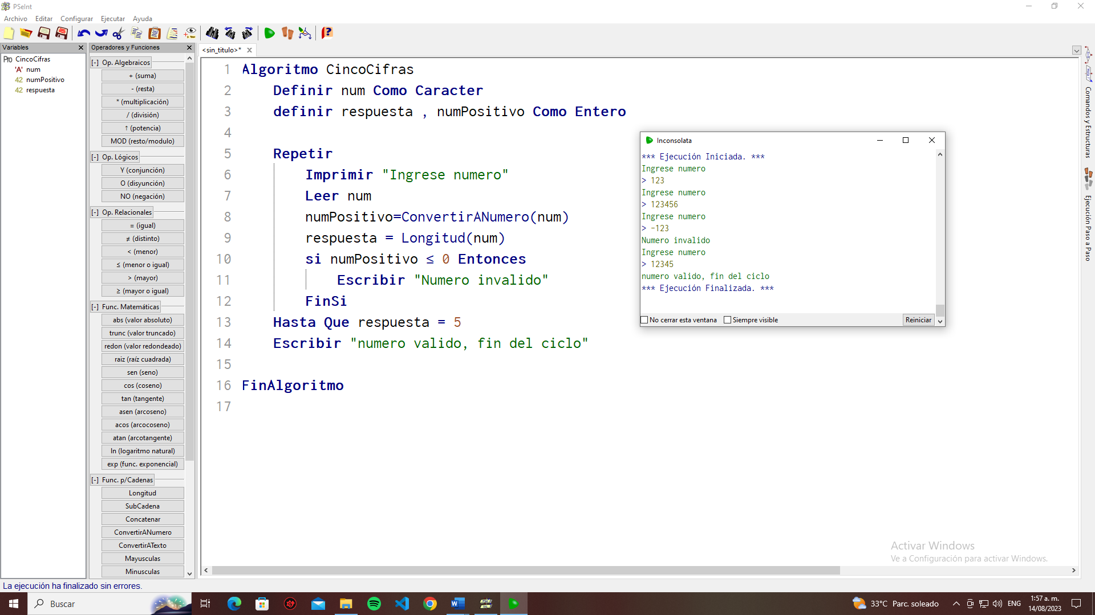

Ejercicio 4. Crea un programa que pida al usuario un código de usuario y una contraseña. Deberá repetirse hasta que el código sea "1" y la contraseña sea "1234".

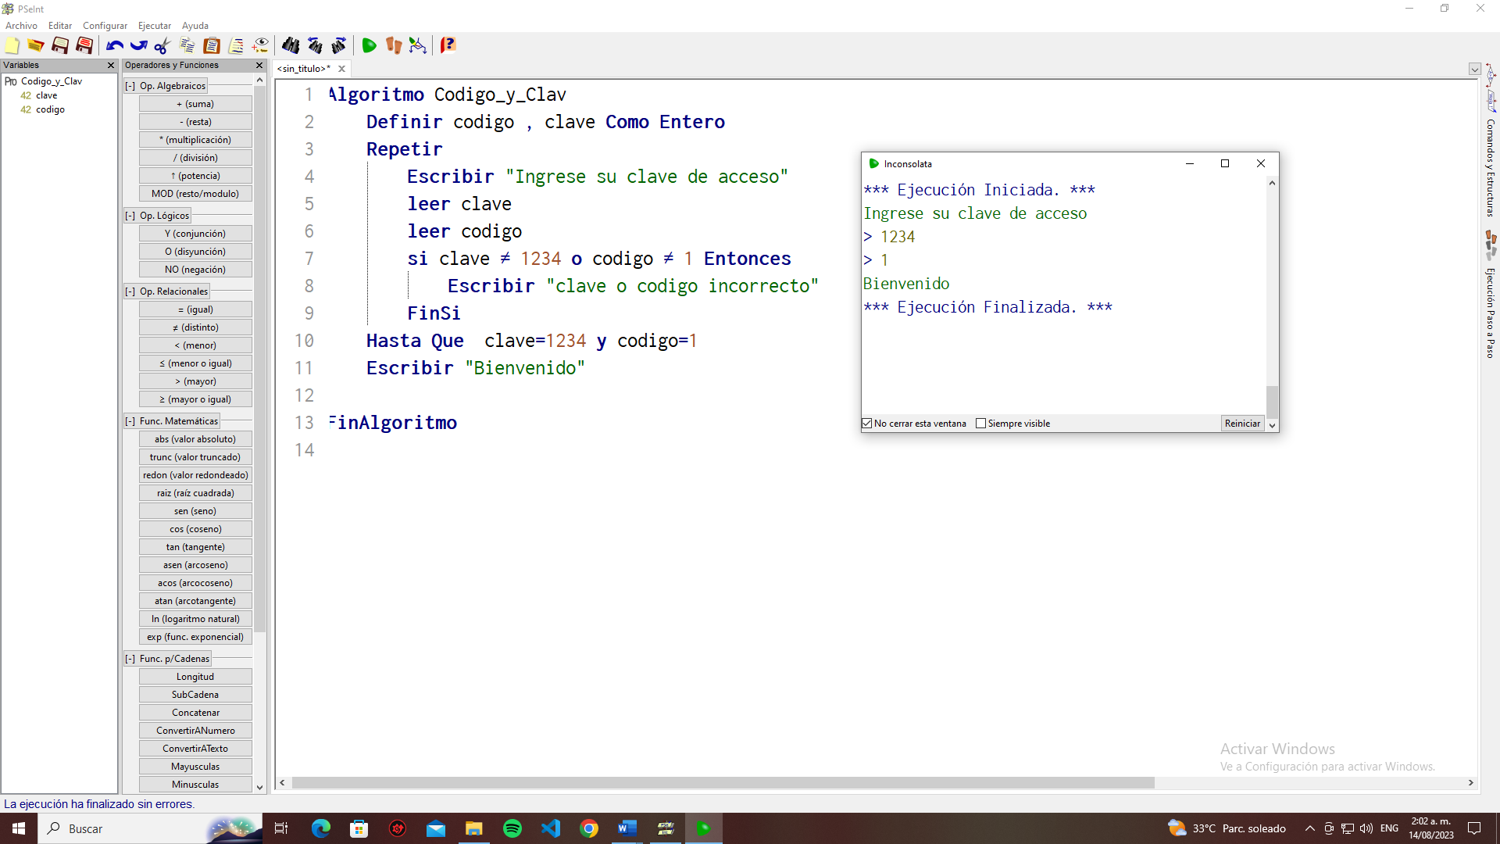

Ejercicio 5. Haz un programa que permita calcular la suma de pares de números. Pedirá dos números al usuario y mostrará su suma, volviendo a repetir hasta que ambos números introducidos sean 0.

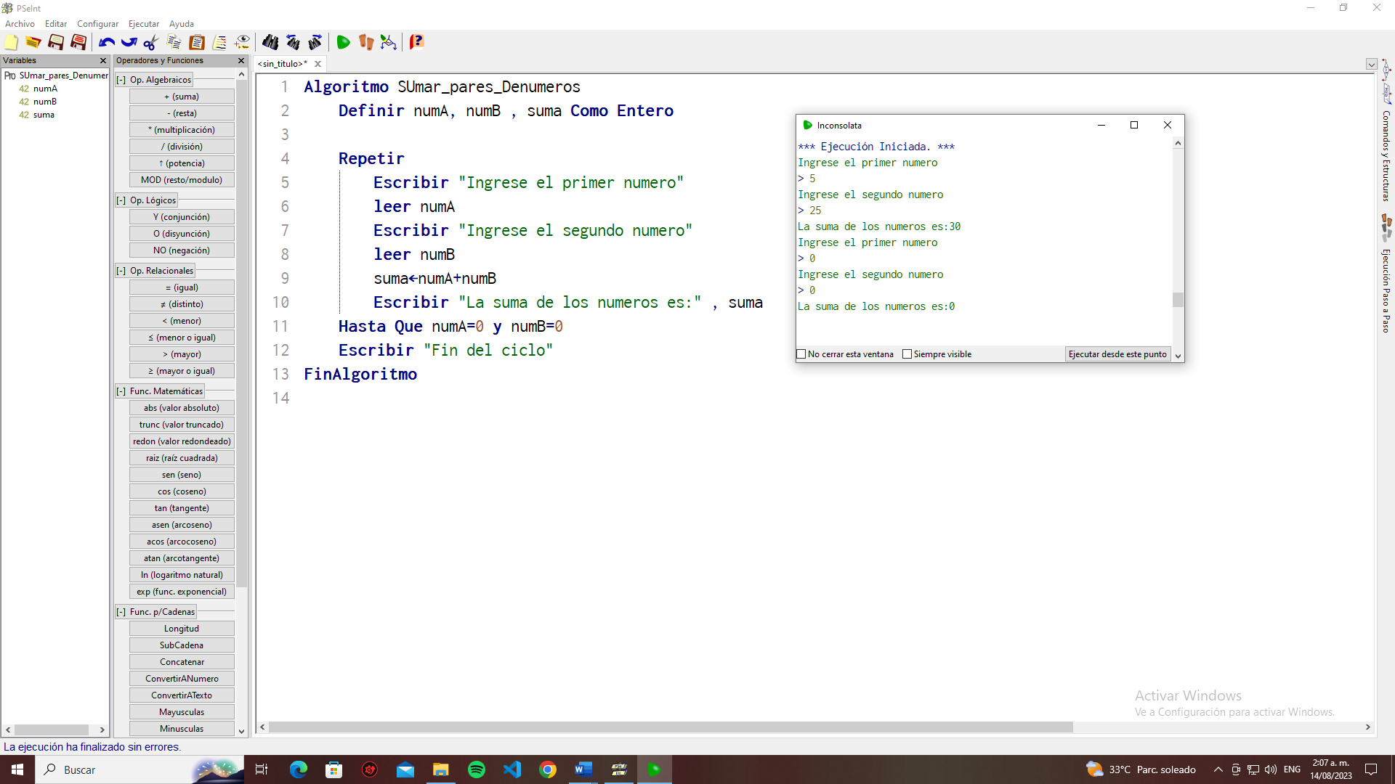

Ejercicio 6. Crear un algoritmo que muestre una lista con 3 opciones: sumar 1 + 1, multiplicar 5 x 5 y salir y finalizar el algoritmo sí y solo sí se elija la opción para salir.

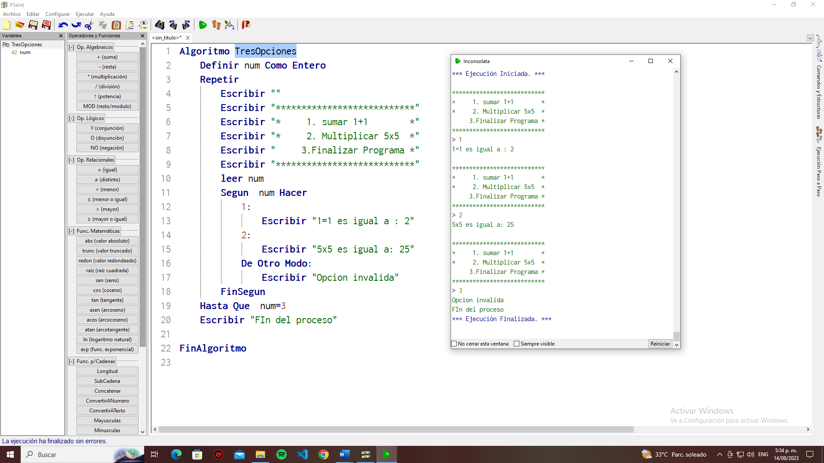

Ejercicio 7. Diseña un algoritmo que permita leer dos números enteros positivos y luego determine el máximo común divisor de dichos números.

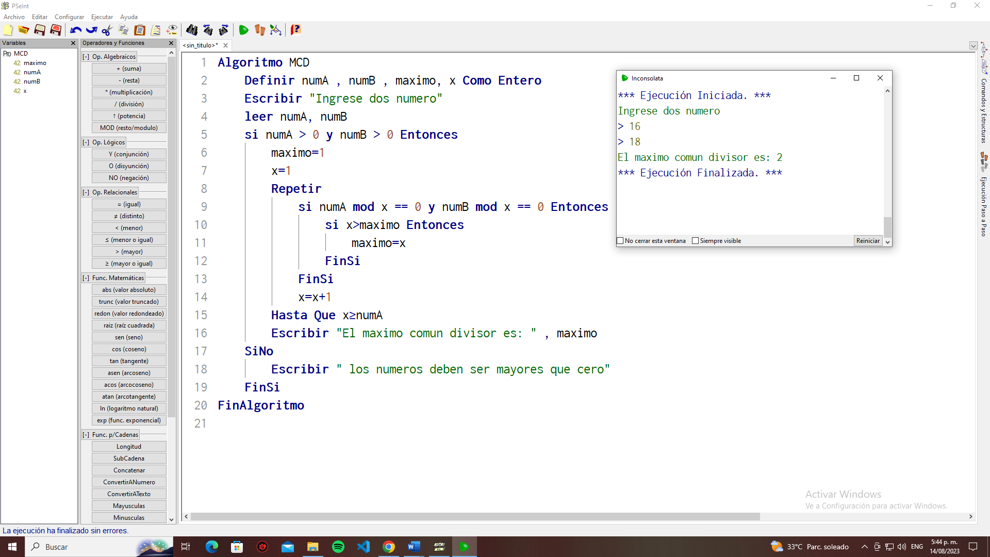

Ejercicio 8. Diseña un algoritmo que permita leer dos números enteros positivos y luego determine el mínimo común múltiplo de dichos números.

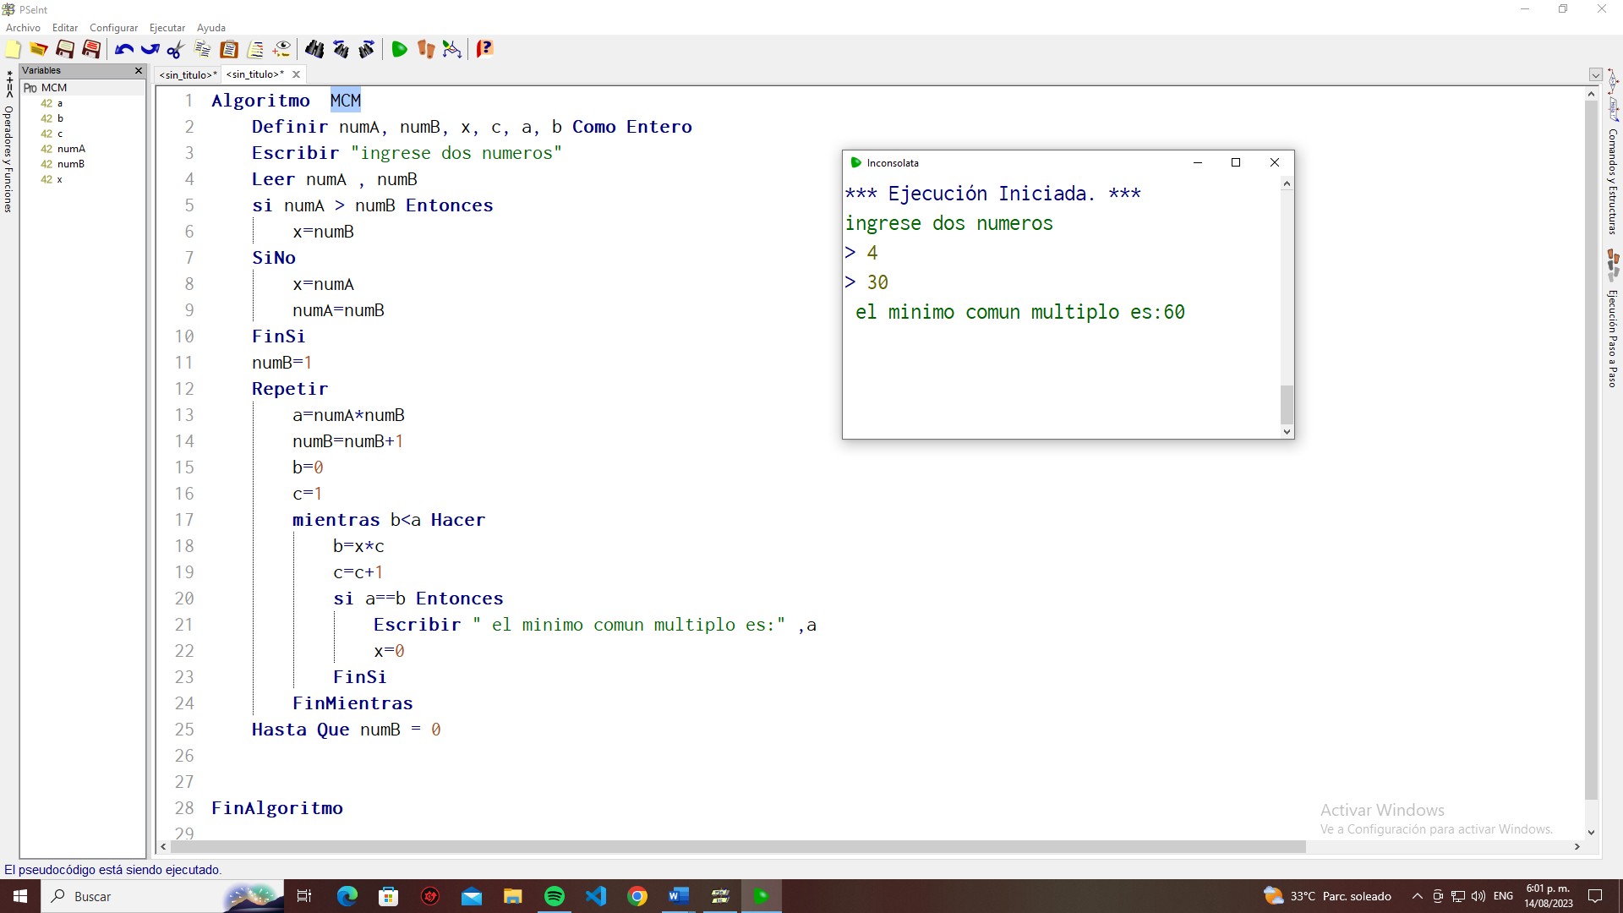

Ejercicio 9. Realice un algoritmo que permita leer un número positivo. Luego indique si es un número perfecto.

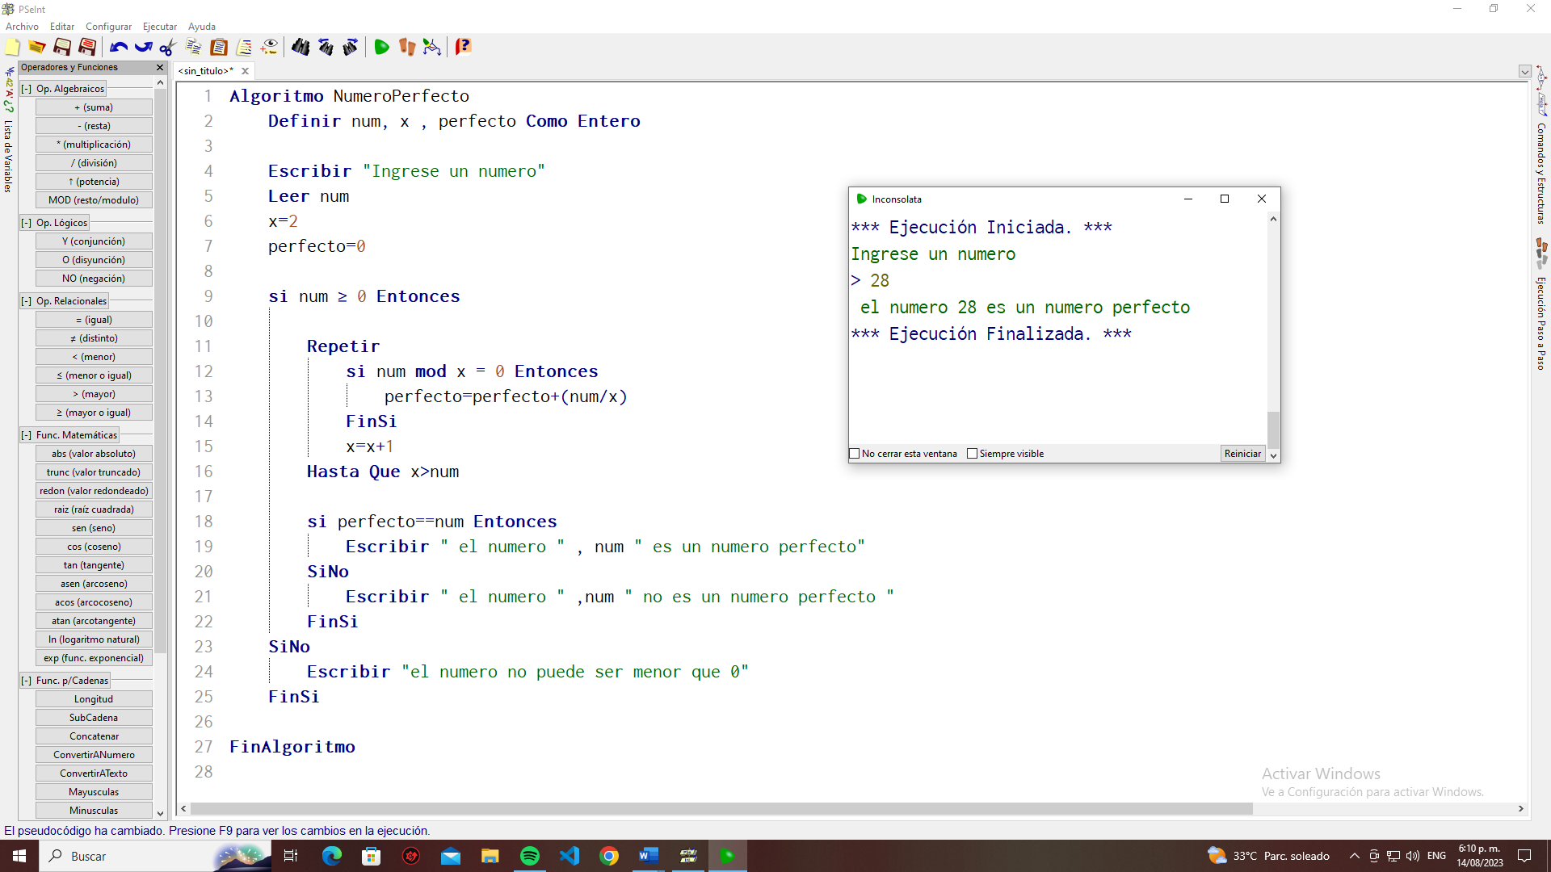

Ejercicio 10. Realice el diseño de un algoritmo que entregue el término enésimo de la serie de Fibonacci

